ΒΟΥΛΗ ΤΩΝ ΕΛΛΗΝΩΝ ΑΠΟΣΠΑΣΜΑ
Πρωτ. Από τα επίσημα Πρακτικά της ΝΗ', 21 Νοεμβρίου 2000,
Αριθ. Συνεδρίασης της Ολομέλειας της Βουλής, στην οποία
Διεκπ. ψηφίστηκε το παρακάτω σχέδιο νόμου:

Κύρωση της Συμφωνίας μεταξύ του Υπουργείου Γεωργίας της Ελληνικής Δημοκρατίας και του Υπουργείου Γεωργίας και Μεταποίησης της Δημοκρατίας της Μολδαβίας για οικονομική, επιστημονική και τεχνική συνεργασία στον τομέα της γεωργίας και των τροφίμων

Άρθρο πρώτο
Κυρώνεται και έχει την ισχύ, που ορίζει το άρθρο 28 παρ. 1 του Συντάγματος, η Συμφωνία μεταξύ του Υπουργείου Γεωργίας της Ελληνικής Δημοκρατίας και του Υπουργείου Γεωργίας και Μεταποίησης της Δημοκρατίας της Μολδαβίας για οικονομική, επιστημονική και τεχνική συνεργασία στον τομέα της γεωργίας και των τροφίμων, η οποία υπογράφηκε στην Αθήνα την 1η Νοεμβρίου 1999, της οποίας το κείμενο σε πρωτότυπο στην ελληνική και αγγλική γλώσσα έχει ως εξής:
ΣΥΜΦΩΝΙΑ
ΜΕΤΑΞΥ ΤΟΥ ΥΠΟΥΡΓΕΙΟΥ ΓΕΩΡΓΙΑΣ ΤΗΣ
ΕΛΛΗΝΙΚΗΣ ΔΗΜΟΚΡΑΤΙΑΣ ΚΑΙ ΤΟΥ ΥΠΟΥΡΓΕΙΟΥ
ΓΕΩΡΓΙΑΣ ΚΑΙ ΜΕΤΑΠΟΙΗΣΗΣ ΤΗΣ ΔΗΜΟΚΡΑΤΙΑΣ
ΤΗΣ ΜΟΛΔΑΒΙΑΣ ΓΙΑ ΟΙΚΟΝΟΜΙΚΗ, ΕΠΙΣΤΗΜΟΝΙΚΗ
ΚΑΙ ΤΕΧΝΙΚΗ ΣΥΝΕΡΓΑΣΙΑ ΣΤΟΝ ΤΟΜΕΑ
ΤΗΣ ΓΕΩΡΓΙΑΣ ΚΑΙ ΤΩΝ ΤΡΟΦΙΜΩΝ
Το Υπουργείο Γεωργίας της Ελληνικής Δημοκρατίας και το Υπουργείο Γεωργίας και Μεταποίησης της Δημοκρατίας της Μολδαβίας, στο εξής αναφερόμενα ως τα «Συμβαλλόμενα Μέρη»,
ΕΠΙΘΥΜΩΝΤΑΣ να υλοποιήσουν τη Συμφωνία μεταξύ της Κυβέρνησης της Ελληνικής Δημοκρατίας και της Κυβέρνησης της Δημοκρατίας της Μολδαβίας για οικονομική, βιομηχανική, επιστημονική και τεχνική συνεργασία, που υπεγράφη στην Αθήνα, στις 23 Μαρτίου 1998,
ΕΠΙΘΥΜΩΝΤΑΣ να αναπτύξουν και να προωθήσουν την οικονομική, επιστημονική και τεχνική συνεργασία στον τομέα της γεωργίας και των τροφίμων,
ΘΕΩΡΩΝΤΑΣ ότι η Ελληνική Δημοκρατία, ως Κράτος Μέλος της Ευρωπαϊκής Ένωσης, υποχρεούται να τηρεί τη νομοθεσία της Ευρωπαϊκής 'Ένωσης και να λειτουργεί σύμφωνα με αυτήν,
ΣΥΜΦΩΝΗΣΑΝ ΤΑ ΕΞΗΣ:
Άρθρο 1
Στα πλαίσια των αρμοδιοτήτων τους και σύμφωνα με την ισχύουσα νομοθεσία, τα Συμβαλλόμενα Μέρη θα στηρίξουν και θα ενθαρρύνουν την εγκατάσταση επιχειρήσεων, θα προωθούν οικονομικές, επιστημονικές και τεχνικές συναντήσεις μεταξύ των οικονομικών, διοικητικών υπηρεσιών και ερευνητικών κέντρων στον τομέα της γεωργίας και των τροφίμων.

Άρθρο 2
Η συνεργασία στον τομέα της γεωργίας και των τροφίμων θα περιλαμβάνει, ενδεικτικά, τα εξής:
-φυτική παραγωγή, συμπεριλαμβανόμενης της παραγωγής οπωροκηπευτικών,
-ζωική παραγωγή,
-παραγωγή ζωοτροφών,
-μετασυλλεκτική επεξεργασία και μεταποίηση (εμπορία),
-γεωργική έρευνα,
-γεωργικές εφαρμογές και εκπαίδευση,
-αποθήκευση γεωργικών προϊόντων,
-βιοτεχνολογία,
-φυτοϋγειονομικός έλεγχος,
-κτηνιατρικές υπηρεσίες,
-αλιεία,
-δάση,
-διαχείριση του εδάφους και χαρτογράφηση,
-εκμηχάνιση της γεωργίας,
-έγγειες βελτιώσεις, συμπεριλαμβανομένου του τομέα των αρδεύσεων,
-προστασία των φυσικών πόρων και του περιβάλλοντος.

Άρθρο 3
Η συνεργασία στον τομέα της γεωργίας θα υλοποιείται με:
α) ανταλλαγή επιστημονικής και τεχνικής πληροφόρησης και τεκμηρίωσης,
β) ανταλλαγή γενετικού και βιολογικού υλικού,
γ) ανταλλαγή πληροφοριών σχετικά με τις εξελίξεις στην επιστημονική έρευνα,
δ) ανταλλαγή επισκέψεων εμπειρογνωμόνων και συμβούλων,
ε) οργάνωση εκπαιδευτικών προγραμμάτων, σεμιναρίων, συνεδρίων και συναντήσεων σε αμφότερες τις χώρες,
στ) τριμερή συνεργασία (με άλλες χώρες, την Ευρωπαϊκή Ένωση η/και διεθνείς οργανισμούς), με σκοπό τη διευκόλυνση της οικονομικής αναμόρφωσης και την ανάπτυξη και υλοποίηση περιφερειακών προγραμμάτων που στοχεύουν στη βελτίωση της παραγωγής και των συστημάτων εμπορίας,
ζ) ενθάρρυνση των μικτών επιχειρήσεων των δύο χωρών, περιλαμβανομένων και των επιχειρήσεων παραγωγής εισροών, διακίνησης και εξωτερικού εμπορίου.

Άρθρο 4
Τα Συμβαλλόμενα Μέρη συμφώνησαν να συστήσουν μία Μικτή Ελληνο Μολδαβική Υπο Επιτροπή Συνεργασίας στον Τομέα της Γεωργίας. Η Υπο Επιτροπή αυτή θα αποτελείται από εκπροσώπους των Υπουργείων Γεωργίας και, όπου απαιτείται, από εκπροσώπους συνεταιριστικών και ιδιωτικών φορέων των δύο χωρών.
Η Μικτή Υπο Επιτροπή Συνεργασίας στον Τομέα της Γεωργίας θα λειτουργεί στα πλαίσια της Μικτής Επιτροπής Οικονομικής, Βιομηχανικής, Επιστημονικής και Τεχνικής Συνεργασίας που προβλέπεται στο άρθρο 5 της Συμφωνίας μεταξύ της Κυβέρνησης της Ελληνικής Δημοκρατίας και της Κυβέρνησης της Δημοκρατίας της Μολδαβίας για Οικονομική, Βιομηχανική, Επιστημονική και Τεχνική Συνεργασία.
Η Μικτή Υπο Επιτροπή Συνεργασίας στον Τομέα της Γεωργίας θα συνέρχεται περιοδικά και εναλλακτικά στην Αθήνα και στο Κισινάου, σε ημερομηνίες που θα καθορίζονται, κάθε φορά, δια της διπλωματικής οδού.

Άρθρο 5
Η Μικτή υποεπιτροπή Επιτροπή θα είναι αρμόδια για:
-τη διευκόλυνση της υλοποίησης της παρούσας Συμφωνίας,
-την επίλυση προβλημάτων που ενδέχεται να προκύψουν κατά την υλοποίηση,
-την ανασκόπηση των εξελίξεων που θα λαμβάνουν χώρα μεταξύ δύο συνόδων,
-την εξέταση και έγκριση προτάσεων για συνεργασία σε ειδικούς τομείς και επί μέρους θέματα, όπως αυτά που αναφέρονται ενδεικτικά στο άρθρο 2,
-τη θέσπιση οδηγιών και προτεραιοτήτων για την εξέλιξη που τίθεται ως στόχος μέχρι την επόμενη σύνοδο.
Εφόσον κρίνεται αναγκαίο η Μικτή υποεπιτροπή Συνεργασίας στον Τομέα της Γεωργίας μπορεί να συστήνει Ομάδες Εργασίας, με σκοπό την αποτελεσματικότερη και ευκολότερη εκτέλεση των καθηκόντων της.

Άρθρο 6
Όλες οι δαπάνες που θα προκύπτουν από την ανταλλαγή επισκέψεων αντιπροσωπειών, εμπειρογνωμόνων και συμβούλων θα καλύπτονται από την αποστέλλουσα χώρα. Η χώρα υποδοχής πρέπει να έχει ενημερωθεί σχετικά με τις επισκέψεις, ένα μήνα πριν την άφιξη.
Τα Συμβαλλόμενα Μέρη θα διερευνήσουν τις δυνατότητες εξασφάλισης χρηματοδοτικών πόρων από την Ευρωπαϊκή Ένωση ή/και από διεθνείς οργανισμούς και χρηματοδοτικούς φορείς.
Η εκ μέρους των Συμβαλλόμενων Μερών αναλαμβανόμενη χρηματοδότηση θα υπόκειται στην ύπαρξη ή μη των χρηματοδοτικών πόρων στα δύο Μέρη.
Οι δραστηριότητες που αναλαμβάνονται στο πλαίσιο του Προγράμματος Κρατικής Διμερούς Αναπτυξιακής Βοήθειας/Συνεργασίας, θα χρηματοδοτούνται από την Ελληνική Πλευρά.

Άρθρο 7
Η παρούσα Συμφωνία πρόκειται να τεθεί σε ισχύ κατά την ημερομηνία της τελευταίας διακοινώσεως, με την οποία τα Συμβαλλόμενα Μέρη γνωστοποιούν, δια της διπλωματικής οδού, ότι έχουν ολοκληρωθεί οι απαιτούμενες, κατά την εσωτερική του έννομη τάξη, διαδικασίες για τη θέση σε ισχύ και την ενεργοποίηση της Συμφωνίας. Η Συμφωνία θα παραμείνει σε ισχύ για μία περίοδο πέντε (5) ετών.

Άρθρο 8
Η Συμφωνία δύναται να τροποποιηθεί με αμοιβαία συγκατάθεση. Για την οποιαδήποτε τροποποίηση της Συμφωνίας θα ακολουθείται η διαδικασία σύμφωνα με το άρθρο 7.
Η ισχύς της παρούσας Συμφωνίας παρατείνεται αυτόματα για μία πρόσθετη περίοδο πέντε (5) ετών από την ημερομηνία λήξης, εκτός αν καταγγελθεί από ένα από τα Συμβαλλόμενα Μέρη. Για την καταγγελία απαιτείται η αποστολή, τουλάχιστον έξι (6) μήνες ενωρίτερα, έγγραφης δήλωσης του ενδιαφερόμενου Μέρους προς το άλλο Μέρος σχετικά με τη βούληση του να καταγγείλει τη Συμφωνία. Παρά τη λήξη της Συμφωνίας, οι δραστηριότητες που βρίσκονται σε εξέλιξη θα συνεχίζονται, μέχρι να ολοκληρωθούν.
Λαμβάνοντας υπόψη τις διεθνείς της υποχρεώσεις, η Κυβέρνηση της Ελληνικής Δημοκρατίας, κατά την εφαρμογή της παρούσας Συμφωνίας, θα τηρεί τις δεσμεύσεις που προκύπτουν από την ιδιότητα της ως μέλους της Ευρωπαϊκής Ένωσης.
Σε πιστοποίηση των ανωτέρω, οι υπογραφόμενοι, όντας δεόντως εξουσιοδοτημένοι από τις Κυβερνήσεις των χωρών τους, υπέγραψαν την Συμφωνία.

Έγινε στην Αθήνα, την 1η Νοεμβρίου 1999, σε δύο πρωτότυπα, στην ελληνική, στη μολδαβική και στην αγγλική γλώσσα, ίδιας ισχύος.
Σε περίπτωση διαφωνίας ως προς την ερμηνεία, υπερισχύει το αγγλικό κείμενο.
ΓΙΑ ΤΟ ΥΠΟΥΡΓΕΙΟ ΓΙΑ ΤΟ ΥΠΟΥΡΓΕΙΟ ΓΕΩΡΓΙΑΣ
ΓΕΩΡΓΙΑΣ ΤΗΣ ΚΑΙ ΜΕΤΑΠΟΙΗΣΗΣ
ΕΛΛΗΝΙΚΗΣ ΤΗΣ ΔΗΜΟΚΡΑΤΙΑΣ
ΔΗΜΟΚΡΑΤΙΑΣ ΤΗΣ ΜΟΛΔΑΒΙΑΣ
(υπογραφή) (υπογραφή)
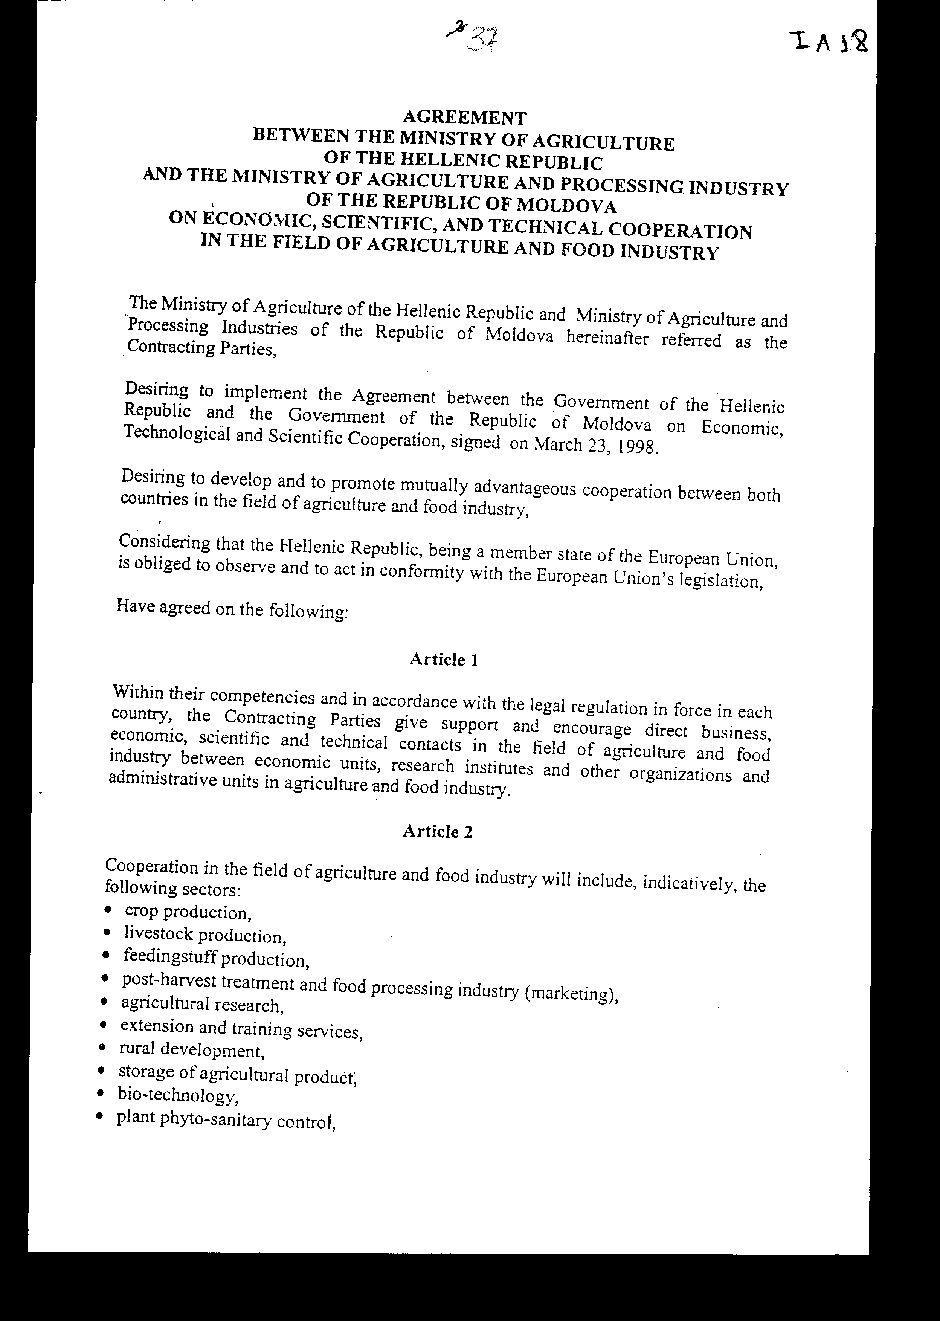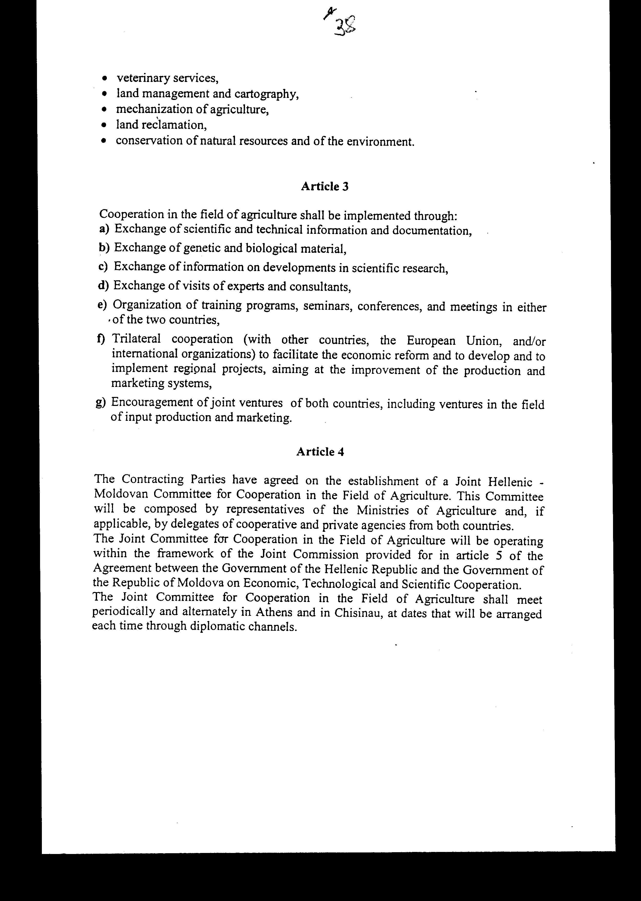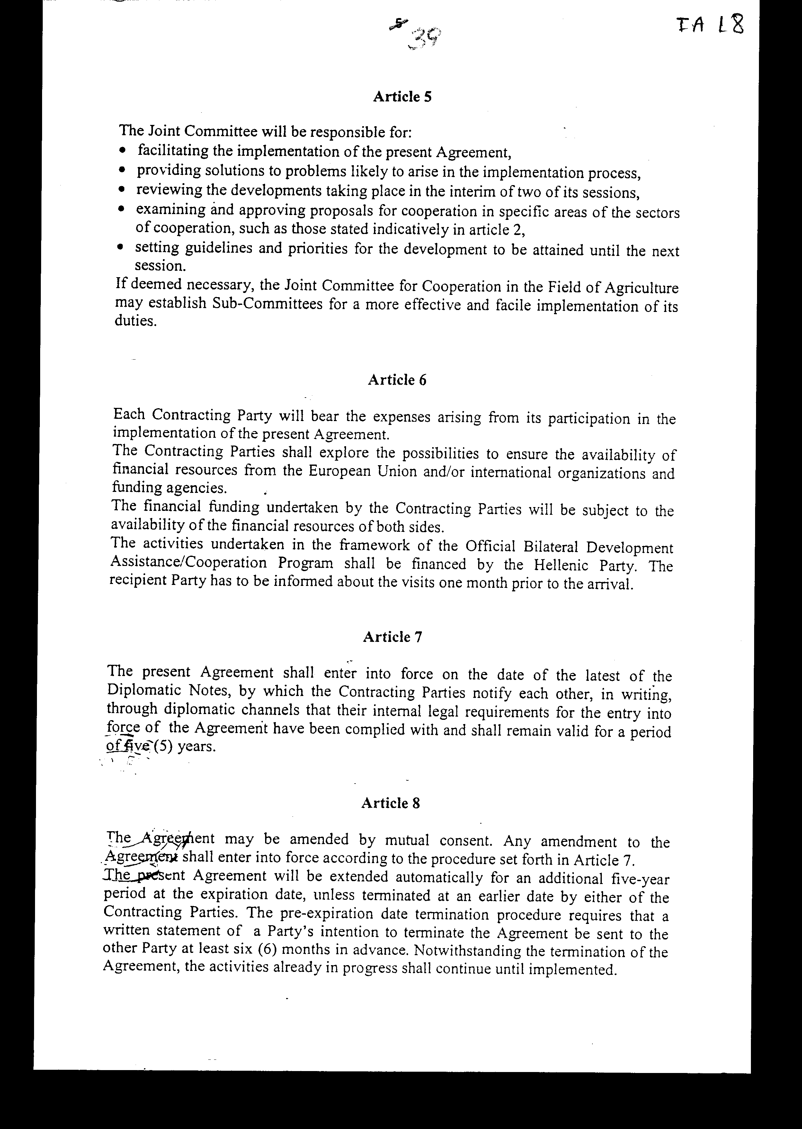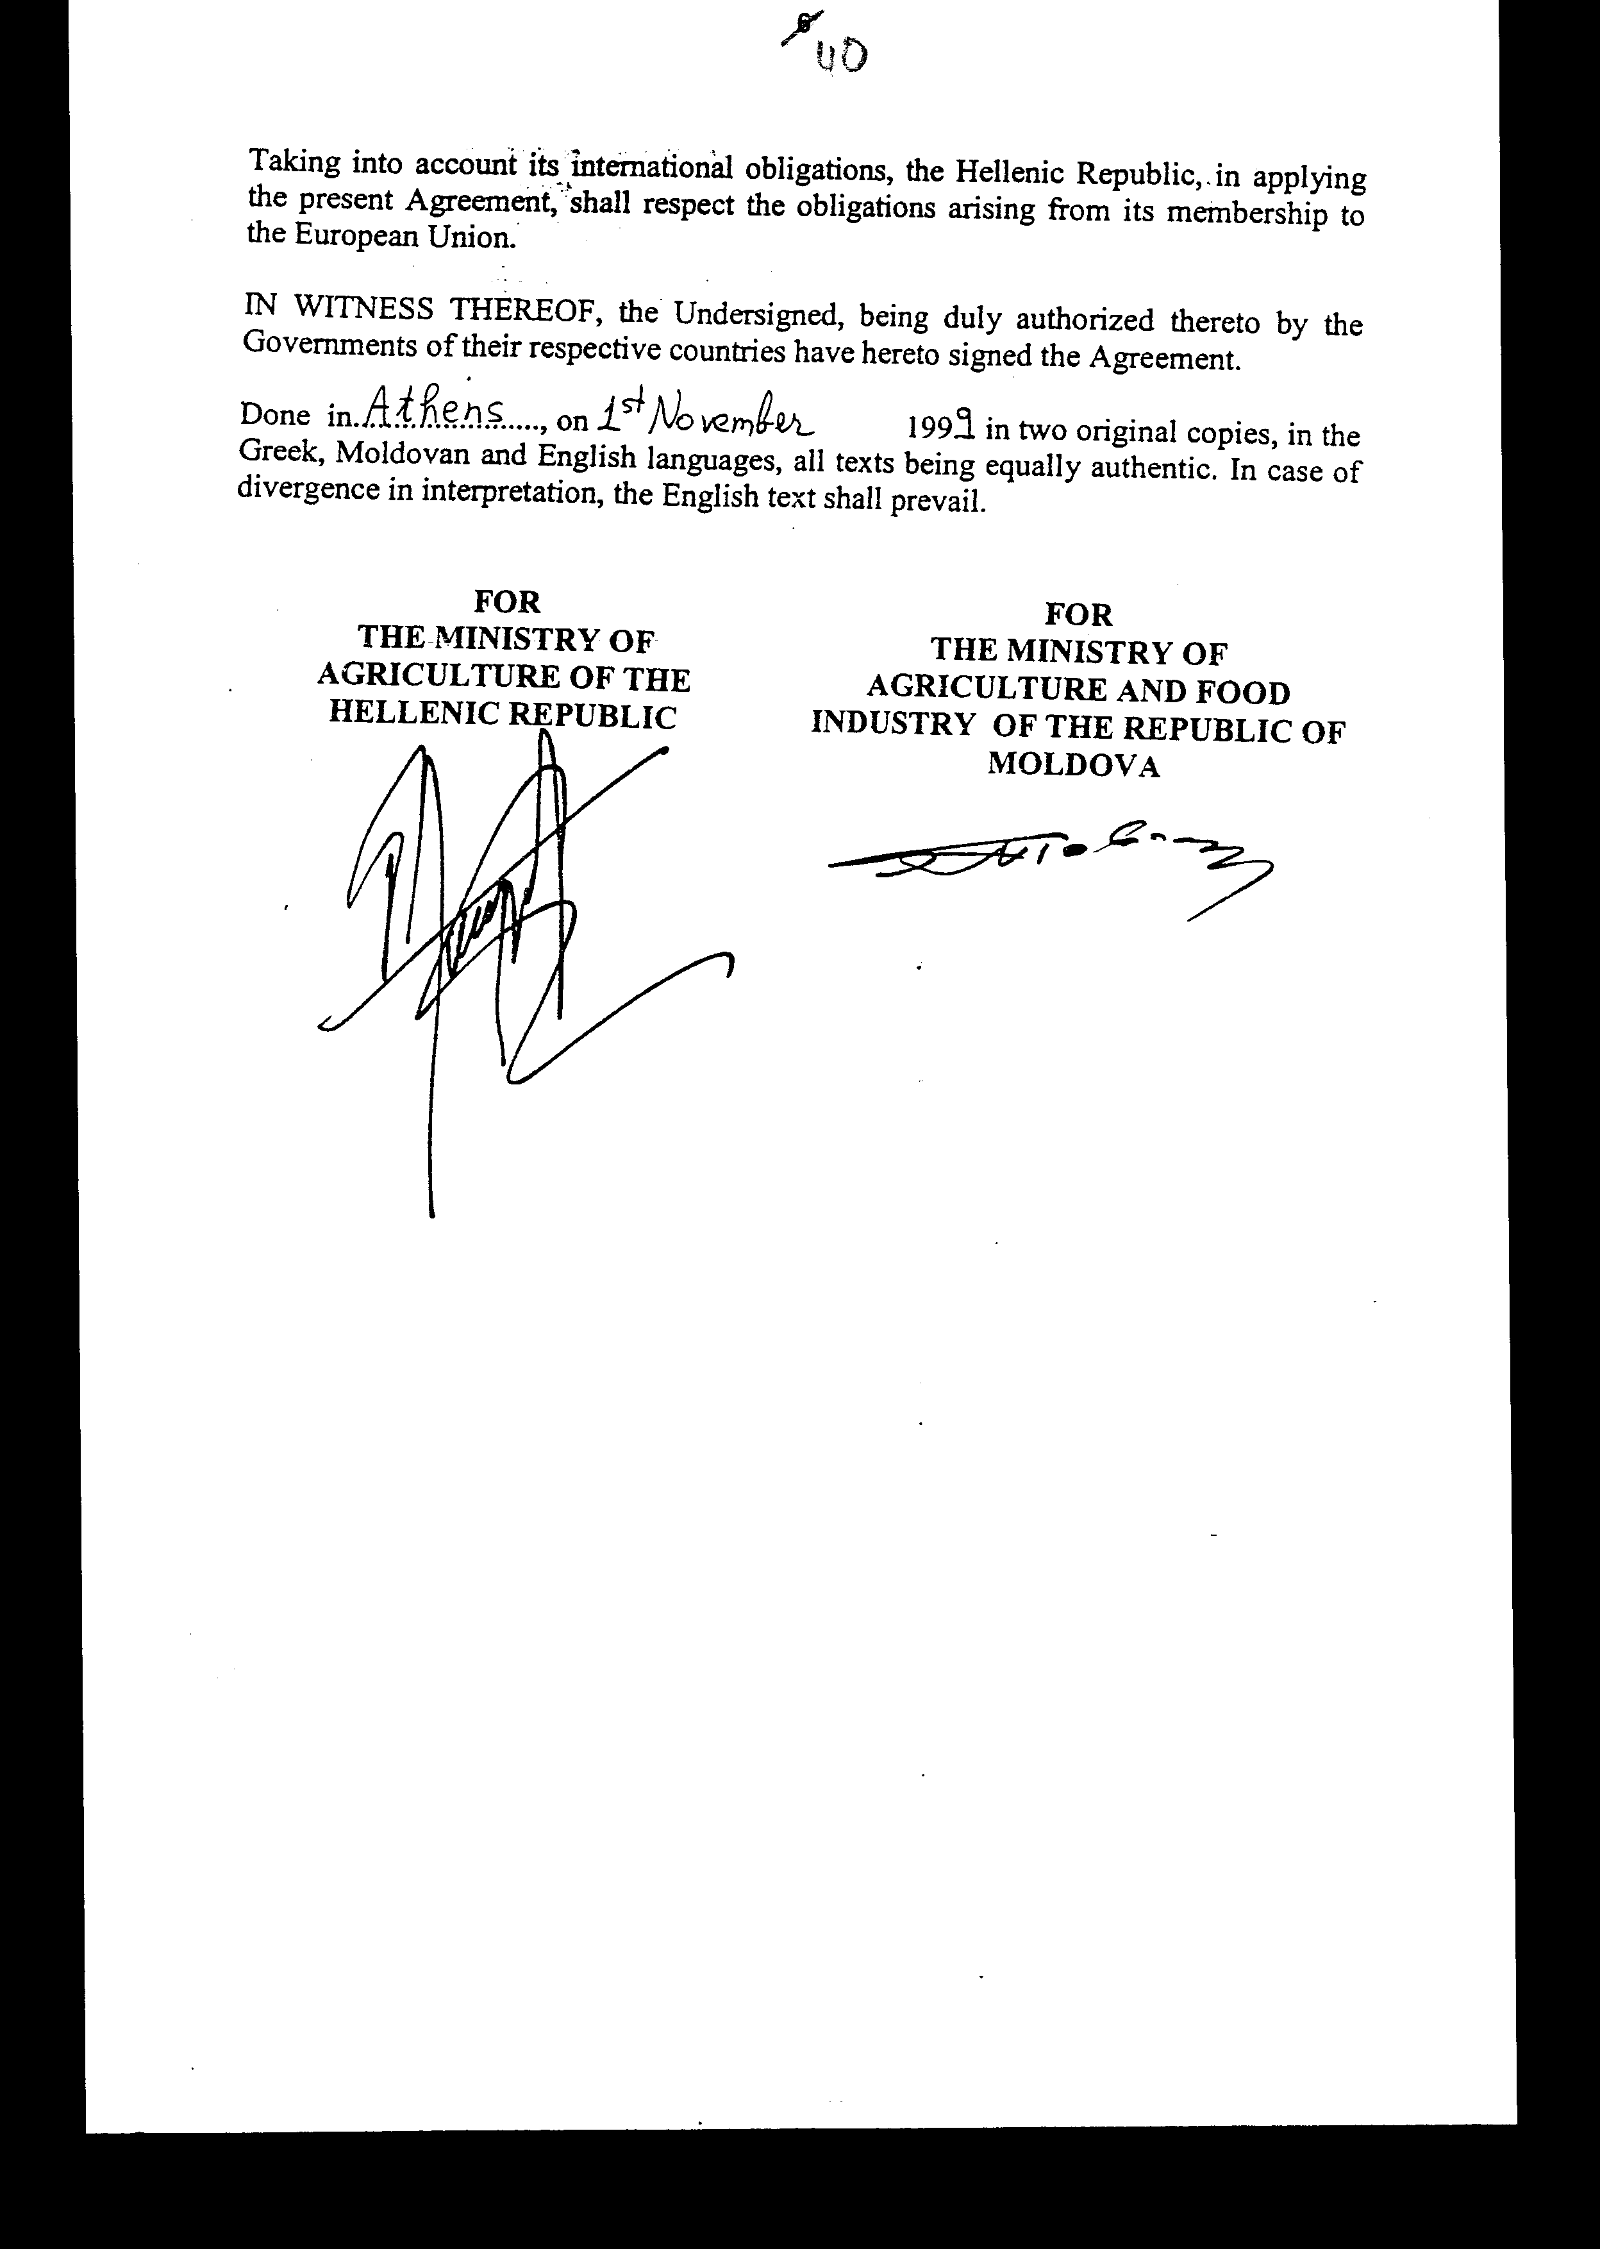
Άρθρο δεύτερο
Με αποφάσεις του Υπουργού Γεωργίας και του κατά περίπτωση αρμόδιου Υπουργού μπορεί να ρυθμίζεται κάθε λεπτομέρεια για την εφαρμογή της κυρούμενης Συμφωνίας.

Άρθρο τρίτο
Η ισχύς του παρόντος νόμου αρχίζει από τη δημοσίευση του στην Εφημερίδα της Κυβερνήσεως και της Συμφωνίας που κυρώνεται από την πλήρωση των προϋποθέσεων του άρθρου 7 αυτής.

Αθήνα,………2000
Ο ΠΡΟΕΔΡΟΣ ΤΗΣ ΒΟΥΛΗΣ
ΑΠΟΣΤΟΛΟΣ ΧΡ. ΚΑΚΛΑΜΑΝΗΣ

Ο ΓΕΝΙΚΟΣ ΓΡΑΜΜΑΤΕΑΣ ΤΗΣ ΒΟΥΛΗΣ Ο ΠΡΟΪΣΤΑΜΕΝΟΣ ΤΗΣ
ΔΙΕΥΘΥΝΣΗΣ ΝΟΜΟΘΕΤΙΚΟΥ
ΕΡΓΟΥ α.α.
ΠΑΝΑΓΙΩΤΗΣ Θ. ΤΖΩΡΤΖΟΠΟΥΛΟΣ ΙΩΑΝΝΗΣ ΖΩΓΡΑΦΟΣ

